„Biathlon“
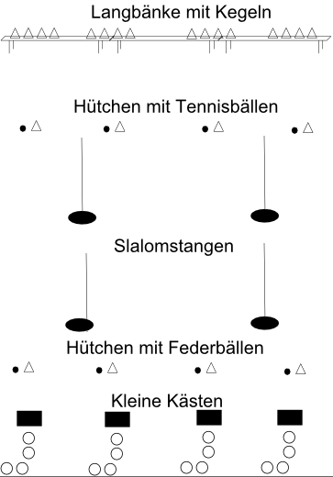
Material 12 Hütchen, 3 Langbänke, 4 Slalomstangen, 4 kleine Kästen, 4 Federbälle, 4 Tennisbälle
Aufbau
Baut mithilfe eurer Mitschüler folgenden Biathlon auf (siehe Abbildung)
Beschreibung
Vier möglichst gleich große Mannschaften treten gegeneinander an. Sie stehen hinter den kleinen Kästen.
Jeweils einer der Mannschaften läuft nun im Uhrzeigersinn um die Stangen zu einem Hütchen mit Tennisball. Aus dieser Entfernung hat jeder Schüler 4 Versuche die 4 Hütchen von der Bank zu werfen. Pro Hütchen, dass nach den 4 Würfen noch steht, müssen die Schüler eine Strafrunde um die Slalomstangen laufen.
Wichtig: Bevor die Schüler die ihre Strafrunden beginnen, müssen sie zunächst für nächsten Schüler die Hütchen wieder auf die Langbank stellen.
Nachdem die Schüler ihre Strafrunden absolviert haben, laufen die Schüler zu den Hütchen mit den Federbällen. Erst wenn sie den Federball in die kleinen umgedrehten Kästen geworfen haben, darf der nächste Schüler ihrer Mannschaft losrennen.
Bei welcher Mannschaft als Erstes alle Schüler einmal zweimal gelaufen sind, hat gewonnen.

